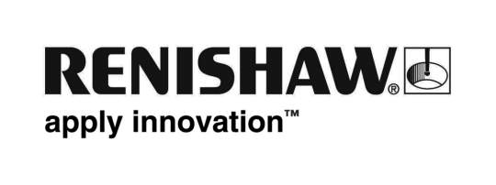

De nieuwste versie van de Ballbar 20 software (V5.09.04) is nu gratis beschikbaar voor bestaande gebruikers van de Renishaw ballbars QC20-W en QC10.

De Ballbar 20 (V5.09.04) software wordt geleverd bij alle Renishaw QC20-W ballbar sets voor het snel testen en analyseren van de prestaties van bewerkingsmachines. Op een pc met een geschikt besturingssysteem is het pakket ook compatibel met QC10 ballbars. Wie zowel een QC10 als een QC20-W ballbar gebruikt kan de programma-uitvoer dus apart houden. Deze nieuwste versie is uitgebreid om nog meer flexibiliteit in het testen en rapporteren te bieden.

Enkele kenmerken:
- herziene handleidingen, nu ook volledig in het Duit
- compatibel met Windows® XP (SP2 of hoger), Windows® Vista en Windows® 7
- uitgebreide ondersteuning 64-bits

Renishaw brengt regelmatig updates uit van alle software om mogelijke bugs te repareren, functionaliteit toe te voegen, het aantal talen uit te breiden, of om in te spelen op wijzigingen in normen of Microsoft besturingssystemen.

Gebruikers kunnen nu profiteren van deze flexibiliteit door gratis downloaden van de software op www.renishaw.com/BB20-upgrade. U kunt ook uw plaatselijke Renishaw-leverancier om een cd vragen als dat uw voorkeur heeft.

De Renishaw telescopische ballbars QC10 en QC20-W hebben een sterke reputatie opgebouwd als het beste en meest praktische middel om snel de positioneerkwaliteiten van bewerkingsmachines te controleren. De nieuwe QC20-W behoudt het QC10-principe van een eenvoudig CNC cirkelprogramma en krachtige analysesoftware. Deze leveren samen een snelle diagnose en kwantificering van de positioneringsfouten van een machine door onder meer servofouten, stick-slip, omkeerspeling, herhaalbaarheid, meetschaalfouten en machinegeometrie. Verder wordt de cirkelvorm in één foutwaarde uitgedrukt.

